Ministerul Educaţiei și Cercetării al Republicii Moldova
IP Colegiul Tehnic Feroviar din Bălţi
MANUALUL ADMINISTRATORULUI
(serverul, stațiile de lucru, conturile și copiile de siguranță)
la proiectul de grup
la disciplina „Elemente de proiectare a sistemelor informatice”
TEMA: Sistem informatic pentru gestionarea unei autogări
Specialitatea: 61220 Administrarea bazelor de date
Calificarea: Administrator al bazelor de date

Efectuat:  Gojinevschii Dmitri  Hanganu Sergiu  Crivenco Alexandr  Sopivnic Maxim  Grupa: BD-423 | Verificat: Vieru Viorica  Nota ________________
Bălţi, 2026
CUPRINS
INTRODUCERE 3
1. ARHITECTURA SISTEMULUI 4
2. INSTALAREA SERVERULUI 5
2.1. SQL Server 5
2.2. Baza de date 7
2.3. Conturile SQL 8
2.4. Serverul de fișiere (SFTP) 9
2.5. Rețeaua și porturile 10
3. INSTALAREA STAȚIILOR DE LUCRU 12
3.1. Cerințele stației 12
3.2. Instalarea aplicației 12
3.3. Fișierele locale ale stației 15
4. CONTURILE UTILIZATORILOR 17
4.1. Rolurile 17
4.2. Crearea unui cont 17
4.3. Cererile de resetare și parola temporară 18
4.4. Dezactivarea unui cont 19
4.5. Blocarea după parole greșite 20
5. HARTA ȘI SCHEMELE AUTOBUZELOR 21
5.1. Editorul hărții 21
5.2. Editorul schemei unui autobuz 22
6. JOBURILE AUTOMATE 24
7. COPIILE DE SIGURANȚĂ ȘI RESTAURAREA 26
7.1. Planul de backup 26
7.2. Verificarea lunară prin restaurare 27
7.3. Restaurarea după o defecțiune 28
8. MONITORIZAREA ȘI JURNALELE 30
8.1. Verificările periodice 30
8.2. Jurnalele 30
9. ACTUALIZAREA APLICAȚIEI 32
10. PROBLEMELE FRECVENTE 33
11. REGULILE DE SECURITATE 34
BIBLIOGRAFIE 35

INTRODUCERE
Manualul se adresează administratorului sistemului: persoana care instalează și întreține serverul autogării, configurează stațiile de lucru, creează conturile utilizatorilor, desenează harta stațiilor și schemele autobuzelor, urmărește joburile automate și copiile de siguranță și rezolvă problemele de funcționare.
Sistemul „Autogara” are trei părți: serverul de baze de date (SQL Server, instanța EPSI, cu SQL Server Agent pentru joburi), serverul de fișiere (SFTP, pe OpenSSH Server) și aplicația desktop de pe stațiile de lucru (casierii, managerii, pasagerii). Manualul urmează ordinea în care se fac lucrurile: instalarea serverului, instalarea stațiilor, conturile, datele de bază (harta și autobuzele), întreținerea zilnică, copiile de siguranță, diagnosticarea și actualizarea.
Planificarea curselor, tarifele și rapoartele sunt descrise în Manualul managerului, vânzarea la ghișeu în Manualul operatorului-casier, iar structura codului, compilarea și testele în Manualul programatorului.
Parolele nu sunt scrise în acest manual. Parolele conturilor SQL, ale contului Windows de pe server și ale conturilor din aplicație se păstrează doar la administrator, într-un loc sigur, și nu se trimit prin email sau mesagerie.
Imaginile din manual. Majoritatea figurilor sunt capturi de ecran din aplicația reală, făcute la testarea sistemului (13–22.10.2026), pe baza de date a echipei. Ferestrele care nu au fost fotografiate la testare sunt prezentate ca machete: ele sunt desenate automat din fișierele de proiectare ale ferestrelor (*.Designer.cs), cu aceleași câmpuri, butoane, texte și culori ca în aplicație, și sunt marcate în legendă cu „(machetă)”. Datele din imagini sunt datele de test ale proiectului (stațiile, traseele, autobuzele și conturile din scriptul 11_Seed.sql); numele pasagerilor sunt fictive.
Convențiile de notare folosite în manual:
Tabelul 1. Convențiile de notare din manual
Notația | Semnificația | Exemplu
Text îngroșat | numele unui buton, al unui câmp sau al unei secțiuni din meniu, exact ca pe ecran | se apasă Caută
„Text între ghilimele” | un mesaj afișat de aplicație | „Locul nu mai este liber”
Text monospațiat | un cod, un fișier, o comandă sau o valoare introdusă de la tastatură | AG261014-849CF994
F2, Esc, Enter | o tastă de pe tastatură | F2 confirmă vânzarea
Meniu → Secțiune | drumul până la o fereastră | Bilete → Anulează biletul

1. ARHITECTURA SISTEMULUI
Figura arată componentele sistemului și legăturile dintre ele. Stațiile de lucru se conectează la server prin internet, pe două porturi: unul pentru baza de date și unul pentru serverul de fișiere. Nicio stație nu păstrează datele propriu-zise; ea are doar configurarea, jurnalele și o copie locală pentru modul offline.
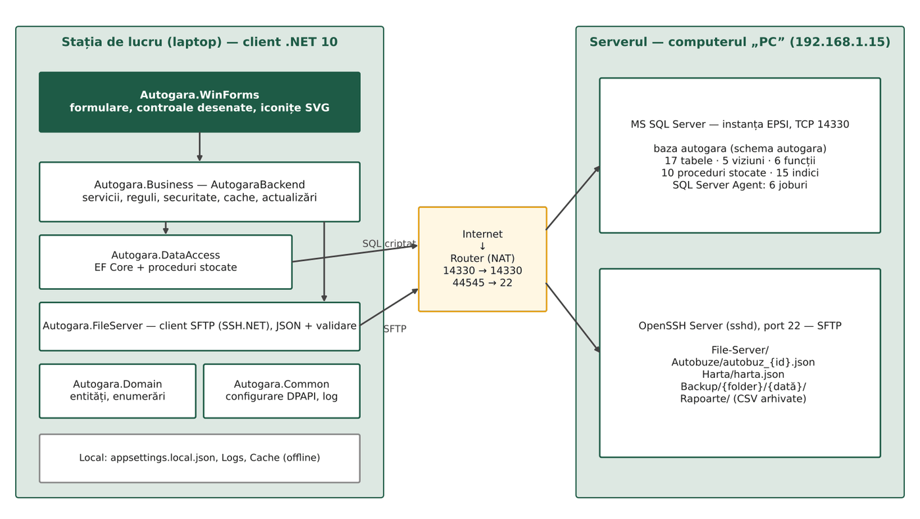
Figura 1.1. Arhitectura sistemului: stația de lucru, rețeaua și serverul
Tabelul 1.1. Componentele sistemului
Componenta | Ce face | Unde rulează
SQL Server, instanța EPSI (serviciul MSSQL$EPSI) | baza de date autogara: curse, locuri, bilete, plăți, conturi, jurnal de audit; procedurile stocate de vânzare și anulare | calculatorul-server, port TCP 14330
SQL Server Agent (SQLAgent$EPSI) | cele 6 joburi automate: eliberarea rezervărilor, backup-ul, alertele ITP și de spațiu pe disc, curățarea jurnalului | calculatorul-server
OpenSSH Server (sshd) | serverul de fișiere SFTP: harta, schemele autobuzelor, rapoartele arhivate, actualizările | calculatorul-server, port 22 (extern 44545)
Aplicația „Autogara” (.NET 10, Windows Forms) | interfața pentru casieri, manageri, administratori și pasageri | fiecare stație de lucru
Routerul | redirecționează porturile externe spre server | rețeaua locală a serverului

2. INSTALAREA SERVERULUI

2.1. SQL Server
- Se instalează SQL Server cu o instanță numită EPSI, cu autentificare mixtă (Windows și SQL Server), necesară pentru conturile SQL ale aplicației [1]. Se instalează și SQL Server Management Studio (SSMS).
- În SQL Server Configuration Manager se verifică că serviciile SQL Server (EPSI) și SQL Server Agent (EPSI) au pornire automată.
- Tot acolo, la SQL Server Network Configuration → Protocols for EPSI, se activează TCP/IP; în fila IP Addresses, la IPAll, se șterge valoarea din TCP Dynamic Ports și se scrie 14330 la TCP Port [2]. Serviciul se repornește.
- Se verifică instanța în SSMS (ediția, versiunea, autentificarea mixtă).
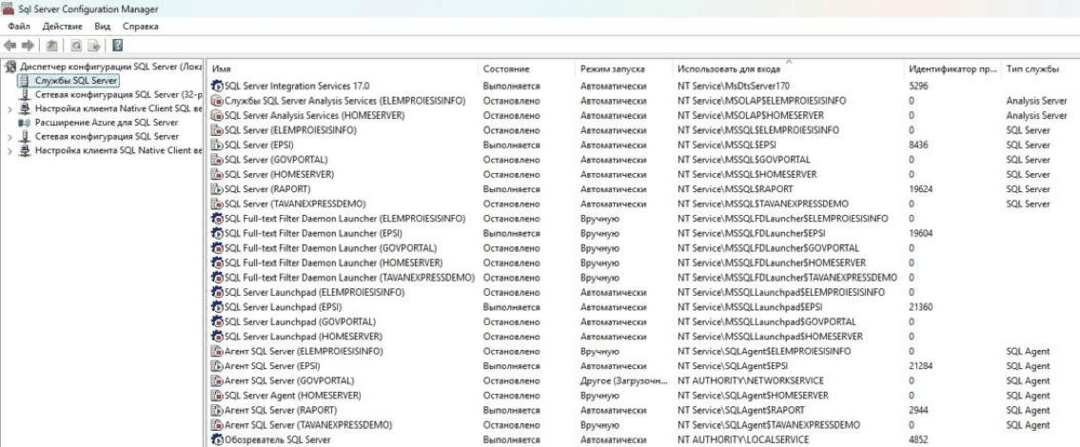
Figura 2.1. Serviciile instanței EPSI, cu pornire automată
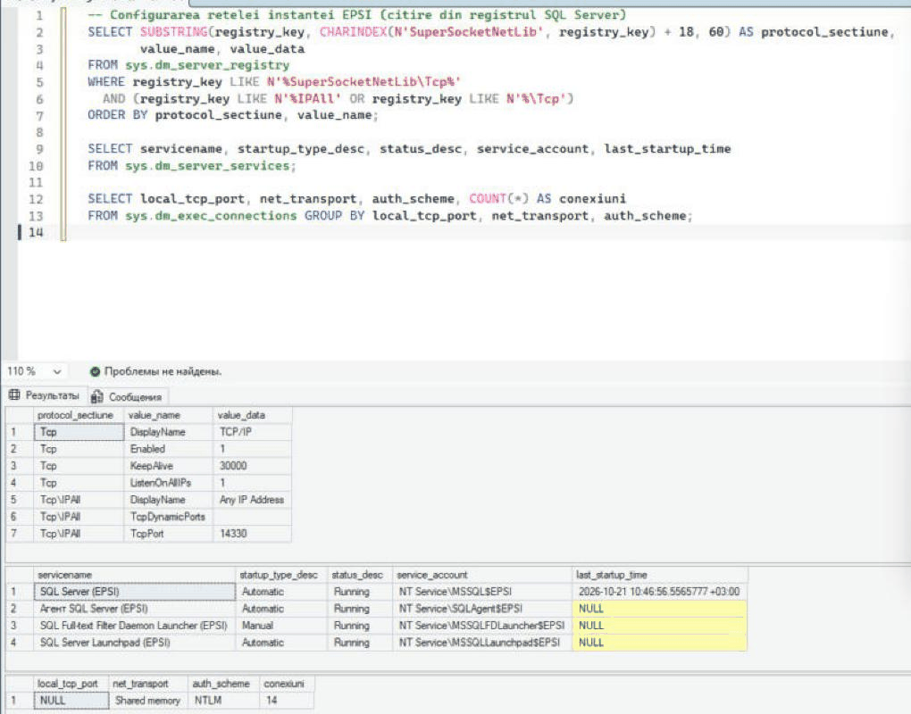
Figura 2.2. Instanța EPSI ascultă pe portul fix 14330
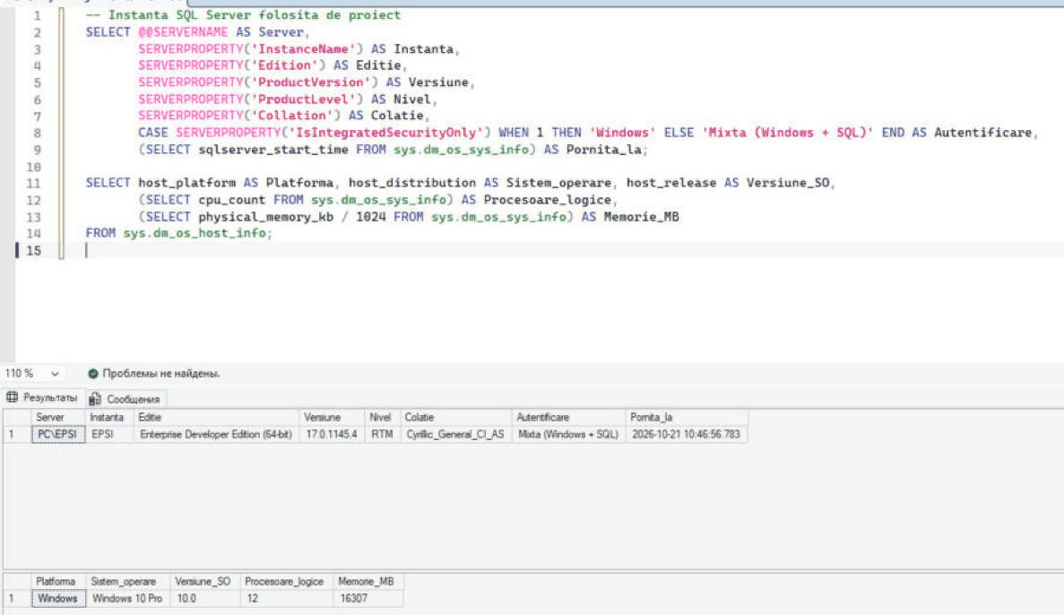
Figura 2.3. Datele instanței: ediția, versiunea, colația și autentificarea

2.2. Baza de date
Scripturile bazei de date sunt în folderul SQL Code al proiectului și se rulează în SSMS, în ordinea numerelor, cu un cont sysadmin.
Tabelul 2.1. Scripturile bazei de date, în ordinea rulării
Scriptul | Ce face | La autogară
01_CreateDatabase.sql | creează baza autogara (colația Romanian_100_CI_AS, modelul de recuperare FULL) | obligatoriu
02_Schema.sql | creează schema autogara | obligatoriu
03_Tables.sql | cele 17 tabele, cu cheile și constrângerile | obligatoriu
04_Indexes.sql | indecșii pentru căutări și rapoarte | obligatoriu
05_Functions.sql | funcțiile (ora locală, prețul cu reducere, rambursarea) | obligatoriu
06_Views.sql | vederile pentru locuri, curse și rapoarte | obligatoriu
07_StoredProcedures.sql | procedurile de rezervare, vânzare, anulare, rapoarte și conturi | obligatoriu
08_Security.sql | conturile SQL și drepturile lor | obligatoriu, cu parole noi
09_Jobs.sql | cele 6 joburi SQL Server Agent | obligatoriu, cu folderul de backup verificat
10_BackupRestore.sql | backup de probă și restaurare într-o bază separată | lunar, ca verificare
11_Seed.sql | datele de demonstrație (stații, trasee, autobuze, conturi) | nu; se introduc datele reale
12_DateVolum.sql | date de volum pentru testare (~9 700 de bilete) | nu; doar pe copia de test

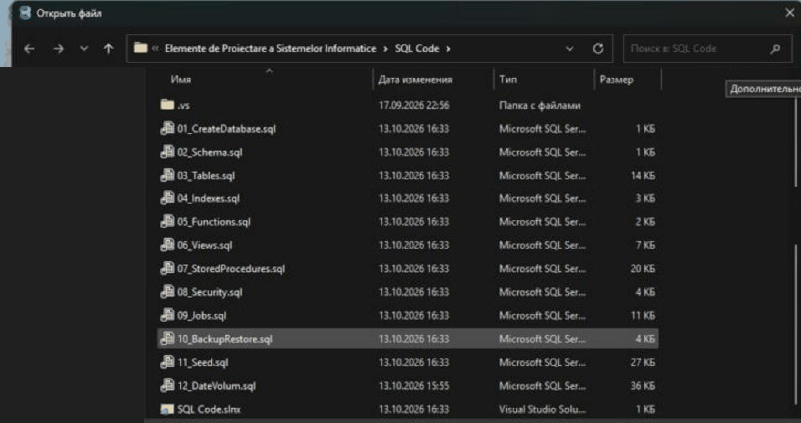
Figura 2.4. Scripturile bazei de date în folderul SQL Code
Înainte de 08_Security.sql, în script se înlocuiesc parolele conturilor cu parole noi, lungi, generate pentru autogară. Scriptul din proiect conține parolele folosite la dezvoltare, care nu se folosesc în producție. Înainte de 09_Jobs.sql se verifică variabila @BackupPath (în proiect D:\Backup\autogara): folderul trebuie să existe și serviciul SQL Server trebuie să poată scrie în el. Lipsa folderului a fost una din cauzele defectului D3 de la testare.

2.3. Conturile SQL
Fiecare program și fiecare persoană care lucrează direct cu baza are contul lui SQL, cu drepturile minime necesare [3]. Aplicația nu folosește niciodată un cont sysadmin.
Tabelul 2.2. Conturile SQL și drepturile lor
Contul | Cine îl folosește | Drepturile
autogara_app | aplicația, de pe toate stațiile | citire și scriere în tabele, execuția procedurilor; fără modificarea structurii; fără ștergerea sau modificarea jurnalului de audit
autogara_rapoarte | conducerea, pentru analize în Excel | doar citire; fără coloana cu hash-urile parolelor
dba_gojinevschii | administratorul bazei de date | sysadmin (instalare, backup, restaurare)
dev_hanganu, dev_crivenco | programatorii | citire (și scriere, la primul), execuție, vizualizarea definițiilor
test_sopivnic | testerul | citire, scriere, execuție; pornirea joburilor (SQLAgentOperatorRole)

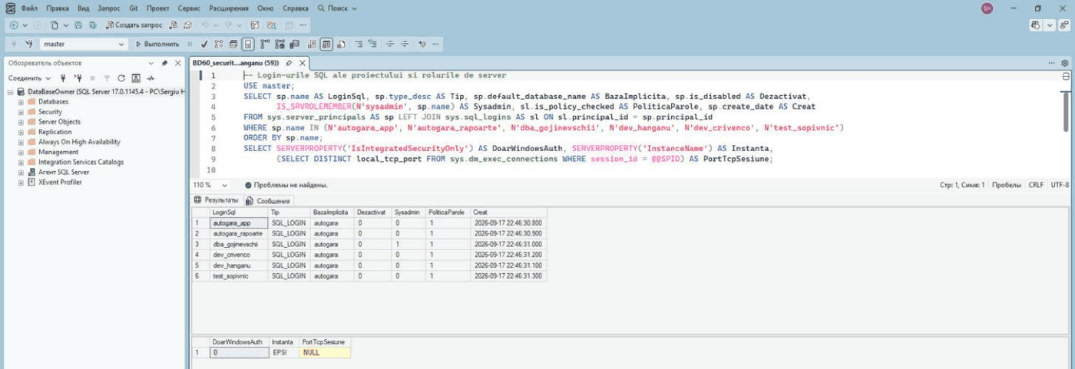
Figura 2.5. Login-urile SQL ale sistemului
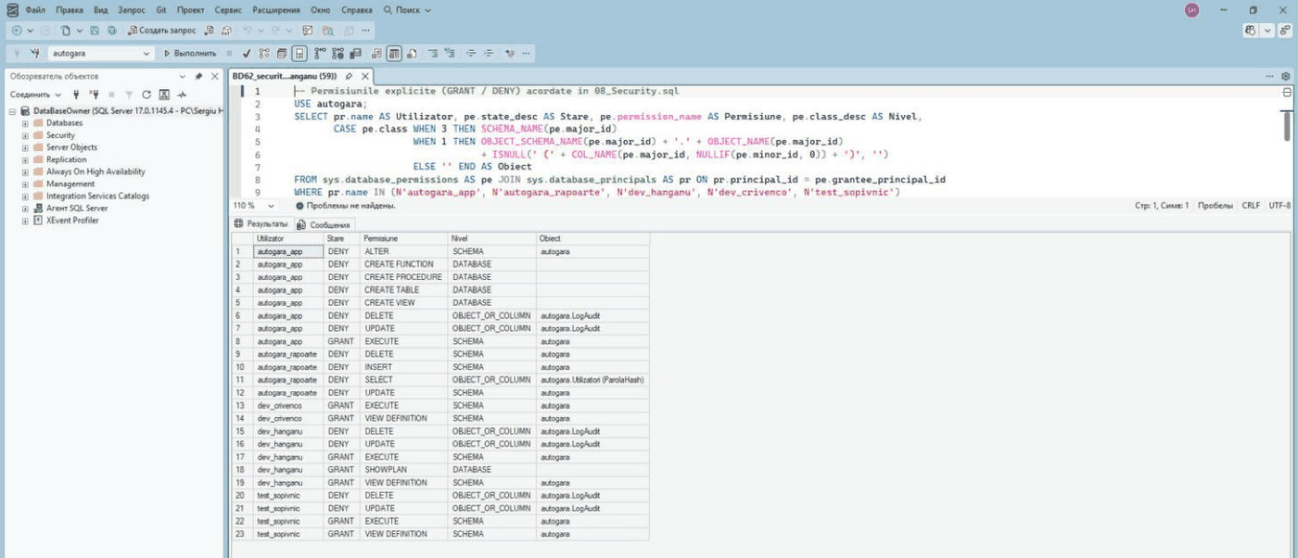
Figura 2.6. Permisiunile explicite GRANT și DENY
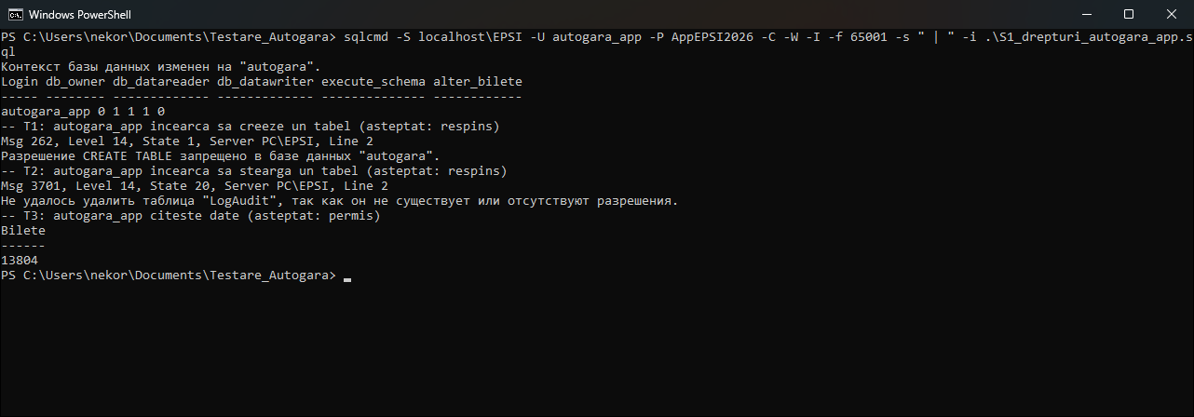
Figura 2.7. Contul aplicației nu poate modifica structura bazei

2.4. Serverul de fișiere (SFTP)
- Din Setări Windows → Sistem → Caracteristici opționale se adaugă OpenSSH Server [4]. Serviciul sshd se pune pe pornire automată și se pornește.
- Se creează folderul File-Server, cu subfolderele Autobuze, Harta și Backup. Folderele Rapoarte și Actualizari se creează la prima folosire.
- Accesul se face cu un cont Windows al serverului; în configurarea stațiilor se trec contul și calea folderului față de profilul lui. Fișierul sshd_config nu se copiază în documente, pentru că conține date de acces.
Tabelul 2.3. Structura serverului de fișiere
Folderul | Ce conține | Cine scrie
Autobuze/ | schema locurilor fiecărui autobuz: autobuz_N.json (N = codul autobuzului) | editorul autobuzului
Harta/ | harta stațiilor și a drumurilor: harta.json | editorul hărții
Backup/Autobuze/, Backup/Harta/ | versiunile anterioare, pe zile (AAAA-LL-ZZ), copiate automat înainte de fiecare salvare | aplicația
Rapoarte/an/lună/ | rapoartele arhivate de manageri (CSV) | secțiunea Rapoarte
version.json, Actualizari/ | anunțul versiunii noi și pachetul ei | administratorul (capitolul 9)

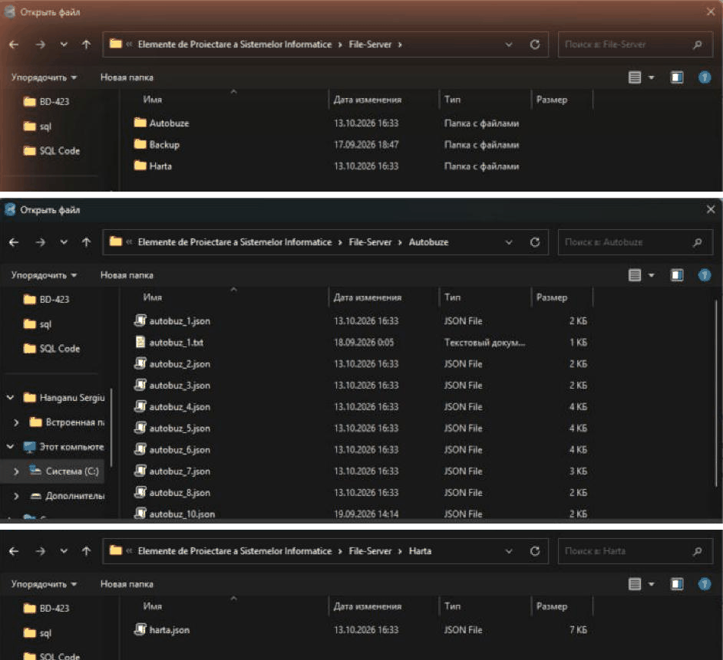
Figura 2.8. Structura folderului File-Server

2.5. Rețeaua și porturile
Pe router se redirecționează două porturi spre adresa locală fixă a serverului. Portul SFTP extern este diferit de 22, ca serverul să nu fie găsit ușor de scanările automate. În firewall-ul Windows al serverului se permit intrările doar pe porturile 14330 și 22.
Tabelul 2.4. Redirecționarea porturilor pe router
Serviciul | Portul extern | Destinația pe server
SQL Server (instanța EPSI) | 14330 | 14330/TCP
Serverul de fișiere (SFTP) | 44545 | 22/TCP

Verificarea se face de pe un calculator din afara rețelei serverului, în PowerShell:
Test-NetConnection <adresa-publica> -Port 14330
Test-NetConnection <adresa-publica> -Port 44545
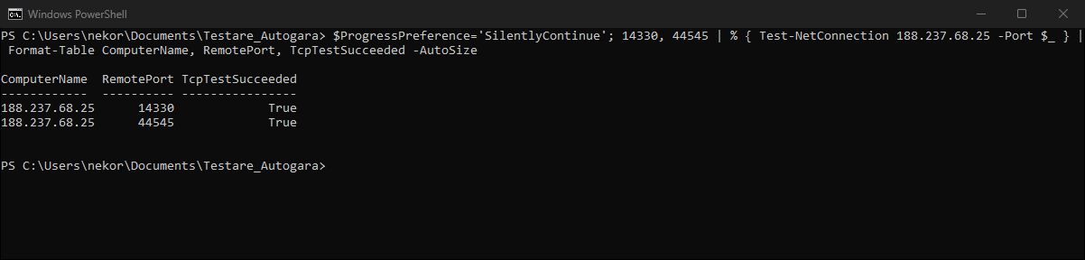
Figura 2.9. Ambele porturi publice răspund

3. INSTALAREA STAȚIILOR DE LUCRU

3.1. Cerințele stației
- Windows 10 sau 11 pe 64 de biți, cu .NET 10 Desktop Runtime instalat;
- rezoluția ecranului de cel puțin 1280 × 720;
- acces la internet, cu porturile spre server (14330 și 44545) neblocate de rețeaua locală;
- un cont Windows separat pentru fiecare stație sau persoană (configurarea se salvează pe contul Windows).

3.2. Instalarea aplicației
- Se copiază pe stație folderul publicat al aplicației (primit de la programator, capitolul 9), de exemplu în C:\Program Files\Autogara, și se creează o scurtătură spre Autogara.WinForms.exe pe desktop.
- La prima pornire se deschide fereastra Configurarea stației de lucru. Se completează: la Baza de date (SQL Server) serverul, portul 14330, baza autogara, utilizatorul autogara_app și parola; la File server (SFTP) serverul, portul 44545, utilizatorul, parola și Folderul de bază; la Aplicație, durata rezervării provizorii (implicit 10 minute). Butonul Valorile echipei completează adresele serverului proiectului, fără parole.
- Se apasă Testează conexiunea. Ambele rânduri trebuie să arate conexiune reușită; altfel mesajul arată ce nu merge (server indisponibil, parolă greșită, port închis).
- Se apasă Salvează. Aplicația repornește și deschide ecranul de autentificare.
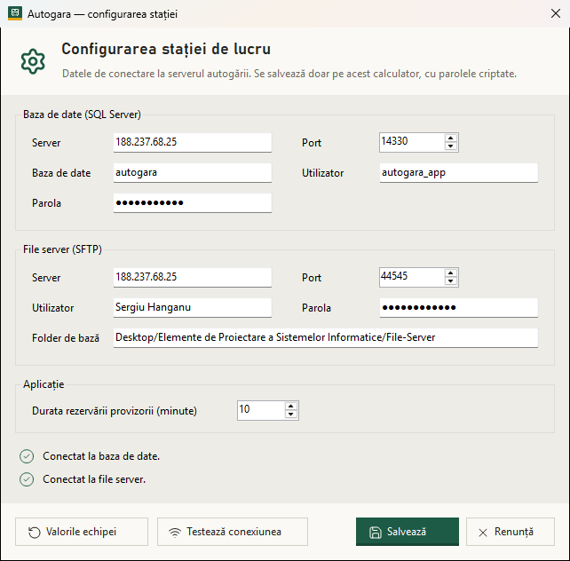
Figura 3.1. Configurarea stației de lucru
Figura 3.2. Testul conexiunii reușit pentru baza de date și file server
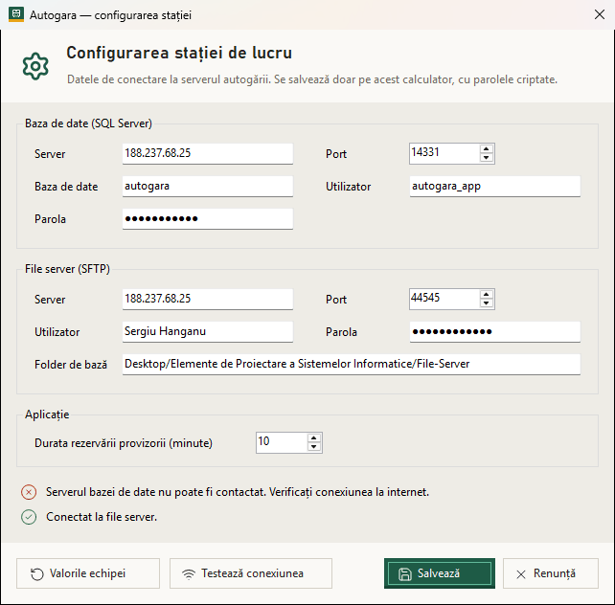
Figura 3.3. Testul conexiunii cu un port greșit
Configurarea se poate redeschide oricând din legătura Setări conexiune de pe ecranul de autentificare, de exemplu după schimbarea adresei serverului sau a parolei contului autogara_app.

3.3. Fișierele locale ale stației
Pe stație, aplicația folosește doar folderul %LOCALAPPDATA%\Autogara al contului Windows:
Tabelul 3.1. Fișierele locale ale aplicației
Fișierul sau folderul | Ce conține
appsettings.local.json | configurarea stației; parolele sunt criptate cu DPAPI, pentru contul Windows curent [5], deci fișierul copiat pe alt calculator nu funcționează
Logs\autogara-AAAAMMZZ.log | jurnalul zilnic al aplicației (pornirea, autentificările, vânzările, erorile); parolele nu se scriu niciodată
Cache\ | copia locală a curselor, a hărții și a schemelor autobuzelor, folosită în modul offline

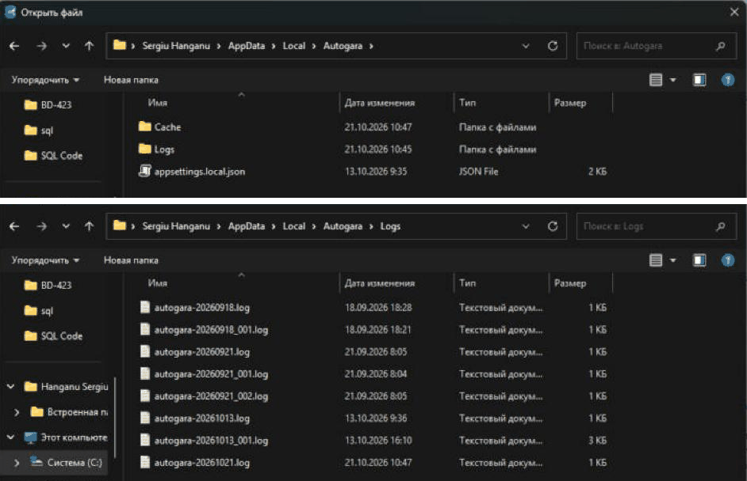
Figura 3.4. Folderul local al aplicației și jurnalele zilnice
Indicatorul de conexiune din colțul ferestrei arată starea stației:
Tabelul 3.2. Stările indicatorului de conexiune din colțul ferestrei
Ce arată indicatorul | Ce înseamnă | Ce se poate face
„Se verifică...” | aplicația tocmai a pornit și verifică serverul | se așteaptă câteva secunde
■ verde „Online” | stația este conectată la baza de date și la serverul de fișiere | toate operațiile
■ galben „Fără file server” | baza de date răspunde, serverul de fișiere nu | vânzarea merge; schemele autobuzelor și harta se iau din copia locală
■ roșu „Mod local (offline)” | serverul nu răspunde (internet căzut, server oprit) | se pot consulta cursele salvate local; vânzarea, rezervarea și anularea așteaptă revenirea conexiunii

4. CONTURILE UTILIZATORILOR

4.1. Rolurile
Tabelul 4.1. Rolurile din aplicație
Rolul | Cine îl are | Ce poate face
Admin | administratorul, conducerea, dispecerii | toate secțiunile: vânzare, curse, trasee, stații, harta, autobuze, mentenanță, șoferi, reduceri, utilizatori, rapoarte, jurnal audit
Casier | operatorii de la ghișee | Dashboard, Vânzare bilete, Bilete (căutare și anulare)
Pasager | clienții cu cont | Cumpără bilet (plata cu cardul), Biletele mele

4.2. Crearea unui cont
În meniu se alege Utilizatori. Fila Conturi arată toate conturile: numele de utilizator, numele, rolul, emailul, telefonul și dacă este activ.
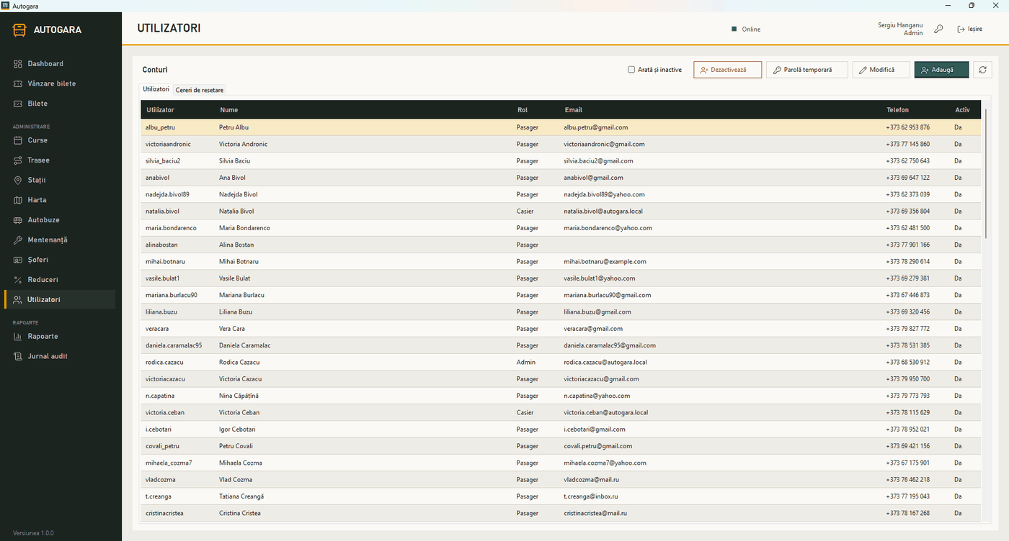
Figura 4.1. Administrarea conturilor
- Se apasă Adaugă.
- Se completează Numele de utilizator (cel puțin 3 caractere, fără spații; de obicei prenume.nume), Numele, Prenumele, emailul și telefonul (opționale) și se alege Rolul.
- Se scrie Parola inițială: cel puțin 8 caractere, cu cel puțin o literă și o cifră, fără numele de utilizator.
- Se apasă Salvează și se comunică persoanei, personal, numele de utilizator și parola inițială, cu rugămintea de a o schimba la prima autentificare.
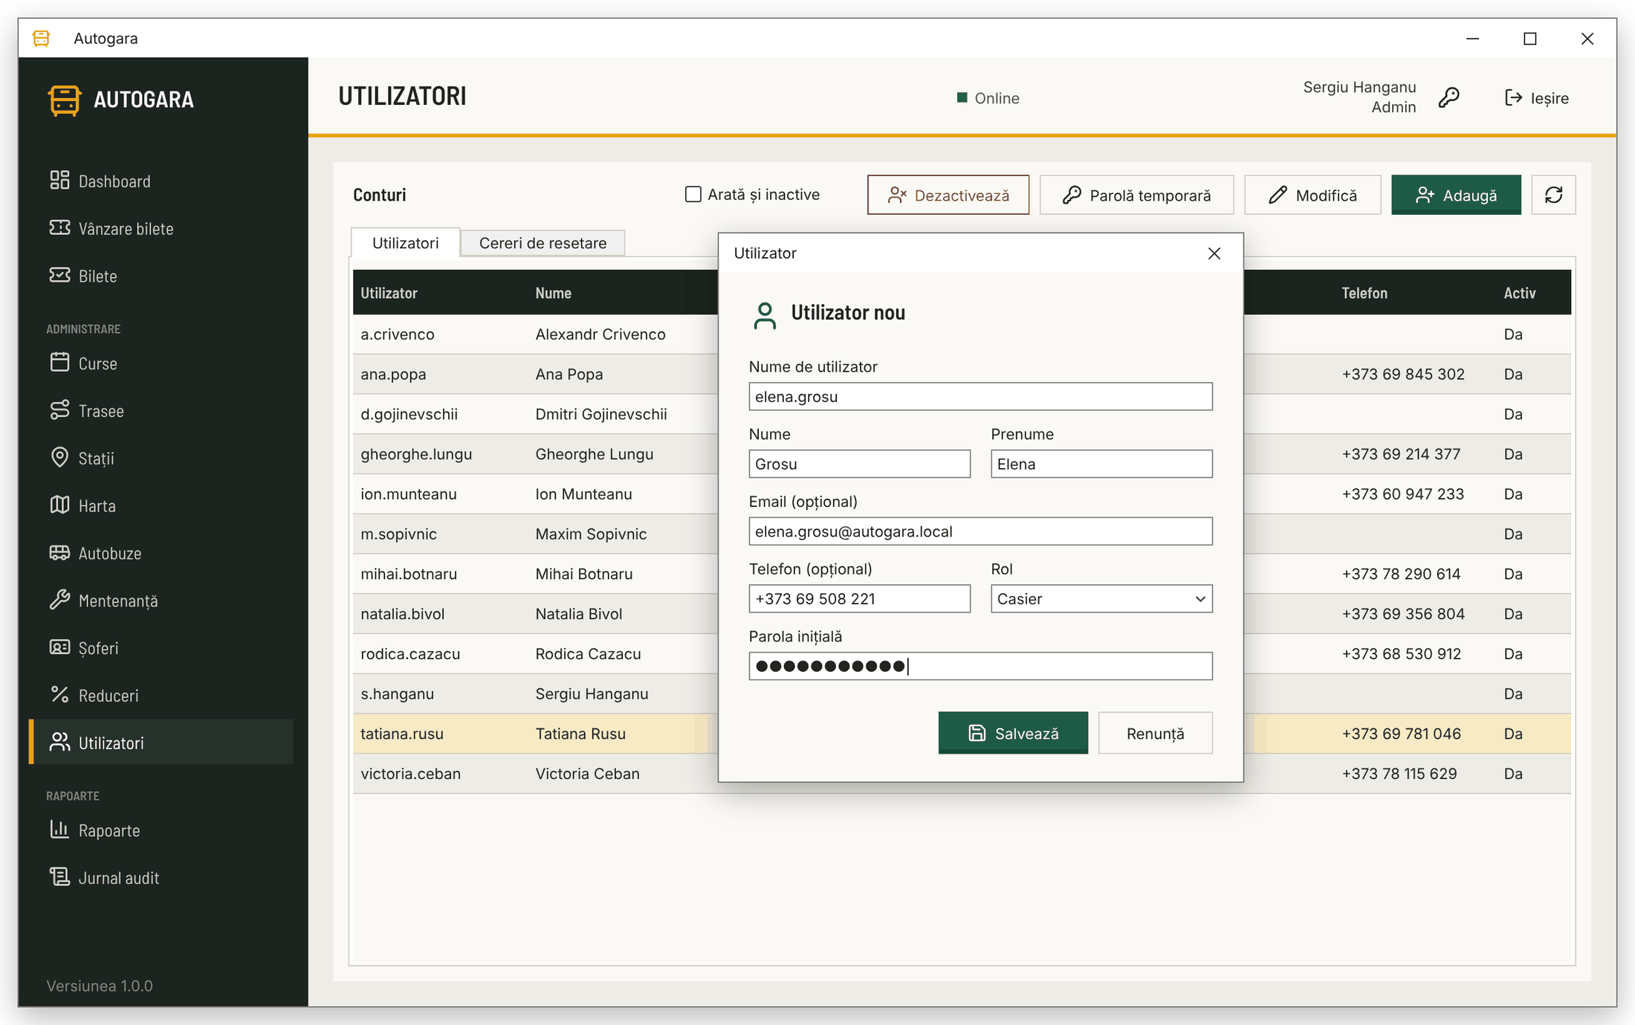
Figura 4.2. Crearea contului unui casier nou (machetă)
Parolele se păstrează în bază doar ca hash PBKDF2-SHA256, cu sare aleatoare și 210 000 de iterații [6]; nici administratorul nu poate afla parola unui utilizator, o poate doar înlocui cu una temporară.

4.3. Cererile de resetare și parola temporară
Cererile trimise de utilizatori cu Am uitat parola apar în fila Cereri de resetare, cu numele de utilizator și ora cererii. Se verifică identitatea persoanei (la ghișeu sau la telefonul din cont), se alege cererea și se apasă Generează parolă temporară. Pentru un cont fără cerere se folosește Parolă temporară din fila Conturi.
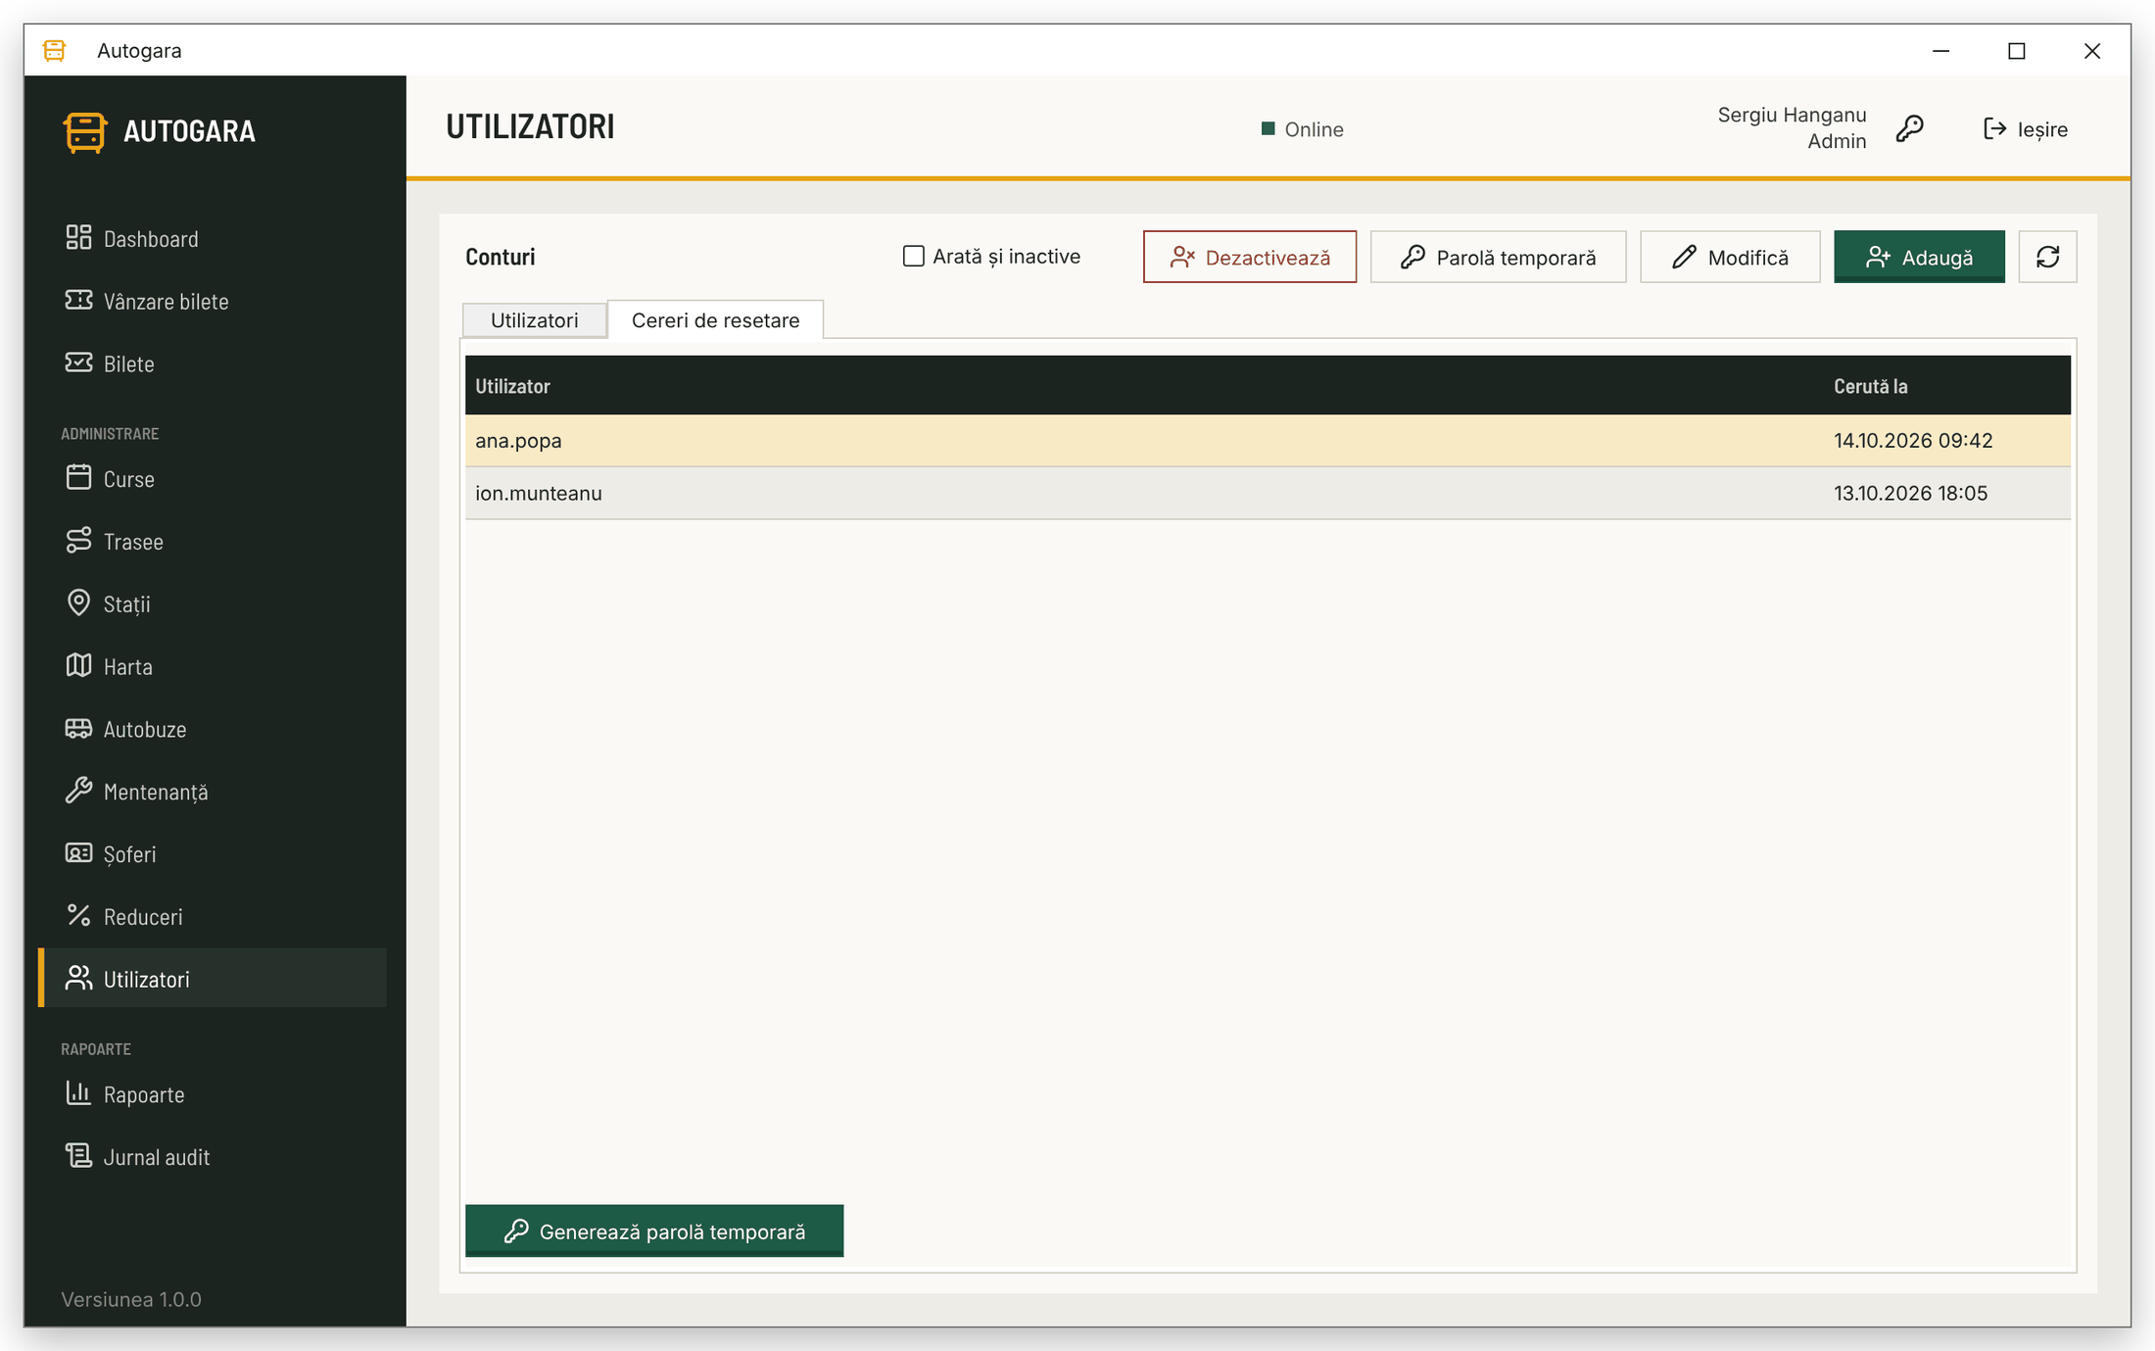
Figura 4.3. Cererile de resetare a parolei (machetă)
Parola temporară se afișează o singură dată și se copiază automat în clipboard. Parola veche nu mai funcționează. Utilizatorul se autentifică cu parola temporară și o schimbă din butonul cu cheie.
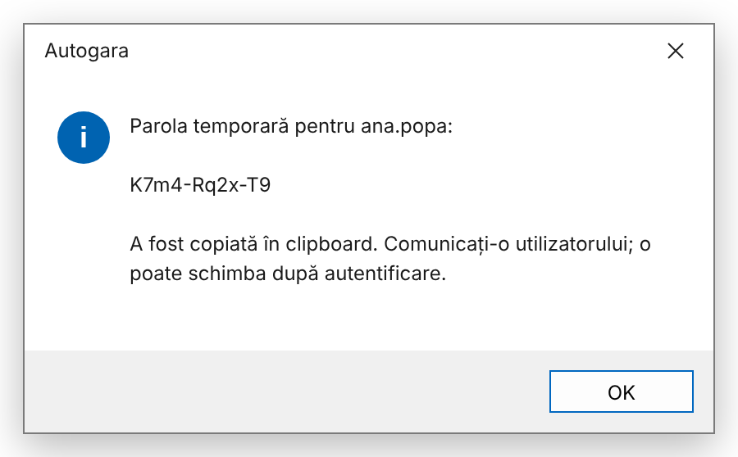
Figura 4.4. Parola temporară generată (machetă)

4.4. Dezactivarea unui cont
Când o persoană pleacă sau contul ei este compromis, contul se dezactivează (nu se șterge, pentru că biletele vândute rămân pe numele lui). Se alege contul și se apasă Dezactivează, apoi se confirmă. Rezervările în curs ale contului se eliberează, iar vânzările lui sunt refuzate de server. Un cont dezactivat se poate readuce cu Reactivează.
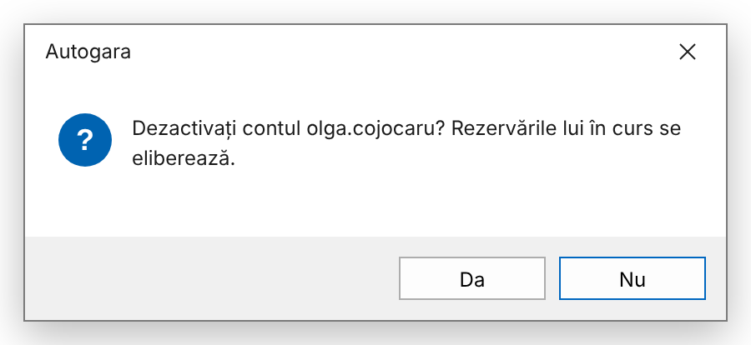
Figura 4.5. Confirmarea dezactivării unui cont (machetă)
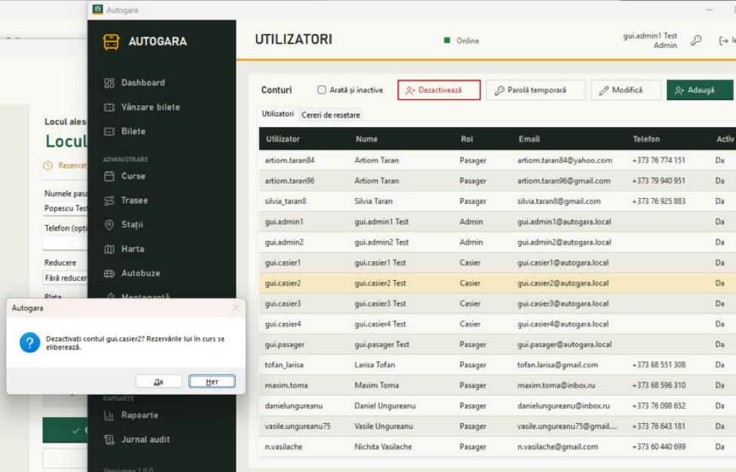
Figura 4.6. Dezactivarea unui casier care are un loc rezervat pe altă stație
Regulile de siguranță: trebuie să rămână cel puțin un administrator activ, iar un administrator nu își poate retrage singur rolul. Un casier dezactivat în timpul lucrului mai poate rezerva un loc, până la 10 minute, dar nu poate vinde (defectul D10); de aceea, după dezactivare, se închide și aplicația de pe stația lui.

4.5. Blocarea după parole greșite
După 5 parole greșite în 15 minute, contul se blochează 15 minute pe toate stațiile. Blocarea trece singură; dacă persoana și-a uitat parola, se generează o parolă temporară. Încercările eșuate se văd în Jurnal audit (textul Autentificare eșuată). Multe încercări eșuate pe conturi diferite, de pe aceeași stație, pot însemna o încercare de atac și se raportează.

5. HARTA ȘI SCHEMELE AUTOBUZELOR

5.1. Editorul hărții
Harta stațiilor este rețeaua pe care se construiesc traseele: stațiile (unde urcă și coboară pasagerii), intersecțiile (puncte de trecere) și drumurile dintre ele, cu distanța în kilometri. În meniu se alege Harta.
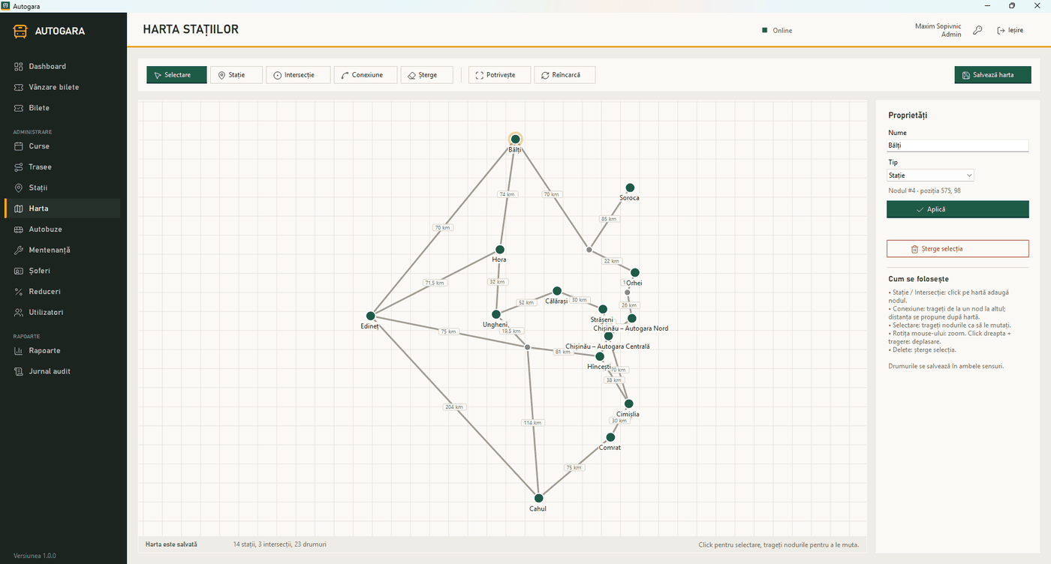
Figura 5.1. Editorul hărții stațiilor
Tabelul 5.1. Instrumentele editorului hărții
Instrumentul | Ce face
Stație, Intersecție | clic pe hartă adaugă un nod de acel tip
Conexiune | se trage de la un nod la altul; distanța se propune după hartă și se poate corecta. Drumurile se salvează în ambele sensuri
Selectare | clic alege un nod sau un drum; nodurile se mută prin tragere
Proprietăți (dreapta) | numele și tipul nodului sau distanța drumului; se aplică cu Aplică
Șterge / tasta Delete | șterge nodul sau drumul ales
rotița mouse-ului; clic dreapta + tragere | mărirea; deplasarea hărții
Salvează harta, Reîncarcă | salvează pe file server; renunță la modificările nesalvate

Figura 5.2. Proprietățile unui nod pe hartă
La salvare, fiecare nod de tip Stație devine o stație în lista Stații, unde managerul completează adresa și peronul. Versiunea veche a hărții se copiază automat în Backup/Harta/AAAA-LL-ZZ/. O stație folosită în trasee active nu poate fi ștearsă de pe hartă și nici transformată în intersecție; traseul se modifică întâi.

5.2. Editorul schemei unui autobuz
Schema locurilor arată casierilor și pasagerilor locurile exact ca în autobuz. Din Autobuze se alege autobuzul și se apasă Locuri.
- Se aleg Rândurile, Locurile pe rând și Culoarul după coloana (0 = fără culoar) și se apasă Aplică grila.
- Clic pe un loc îl scoate (de exemplu în dreptul ușii); clic pe o poziție goală adaugă un loc. Locurile se numerotează automat, pe rânduri, de la stânga la dreapta.
- Se apasă Salvează. Dacă numărul de locuri diferă de capacitatea autobuzului, aplicația cere confirmarea și schimbă și capacitatea.
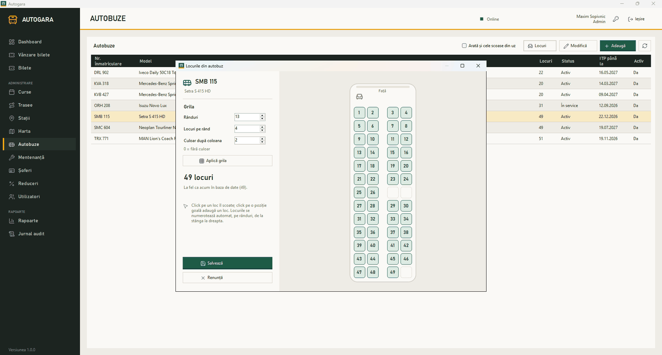
Figura 5.3. Schema locurilor autobuzului SMB 115 în editor
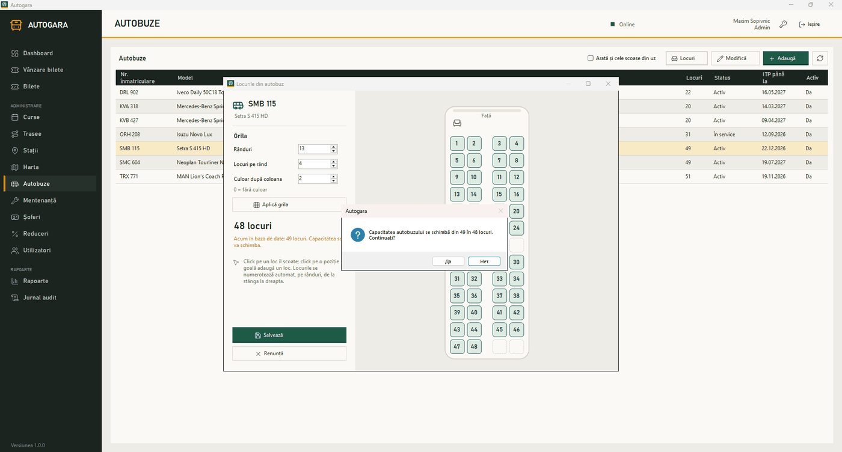
Figura 5.4. Confirmarea schimbării capacității
Capacitatea se poate schimba doar dacă autobuzul nu are curse planificate, pentru că locurile curselor sunt deja create. Schema veche se copiază în Backup/Autobuze/AAAA-LL-ZZ/.

6. JOBURILE AUTOMATE
SQL Server Agent rulează șase joburi, din categoria „Autogara” [7]. Ele se văd în SSMS, la SQL Server Agent → Jobs.
Tabelul 6.1. Joburile SQL Server Agent
Jobul | Programul | Ce face
Job_ElibereazaRezervariExpirate | la fiecare minut | eliberează locurile rezervate provizoriu de mai mult de 10 minute și nevândute
Job_BackupComplet | zilnic, 02:00 | backup complet cu CHECKSUM, verificat cu RESTORE VERIFYONLY; șterge backup-urile mai vechi de 30 de zile
Job_BackupDiferential | la 4 ore, 06:00–22:00 | backup diferențial față de ultimul backup complet
Job_VerificaExpirareITP | zilnic, 07:00 | trece în Service autobuzele cu ITP expirat; scrie alerte în jurnal pentru ITP-urile care expiră în 14 zile
Job_VerificaSpatiuDisc | la 6 ore | alertă dacă discul bazei are sub 5 GB sau sub 10 % liber
Job_CurataLogAudit | lunar, ziua 1, 03:30 | șterge înregistrările din jurnalul de audit mai vechi de 12 luni

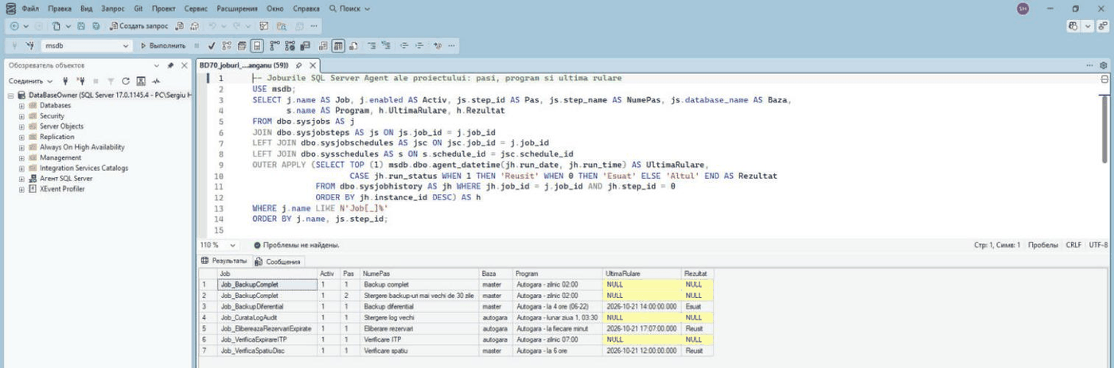
Figura 6.1. Joburile, programul și rezultatul ultimei rulări
Verificarea zilnică se face în SQL Server Agent → Job Activity Monitor: coloana Last Run Outcome trebuie să fie „Succeeded” la toate joburile. Pentru un job eșuat, clic dreapta → View History arată mesajul de eroare.
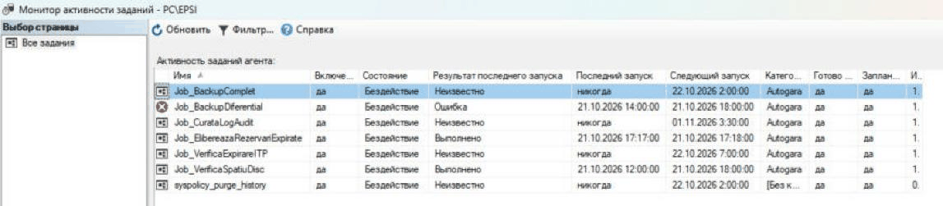
Figura 6.2. Job Activity Monitor: starea joburilor
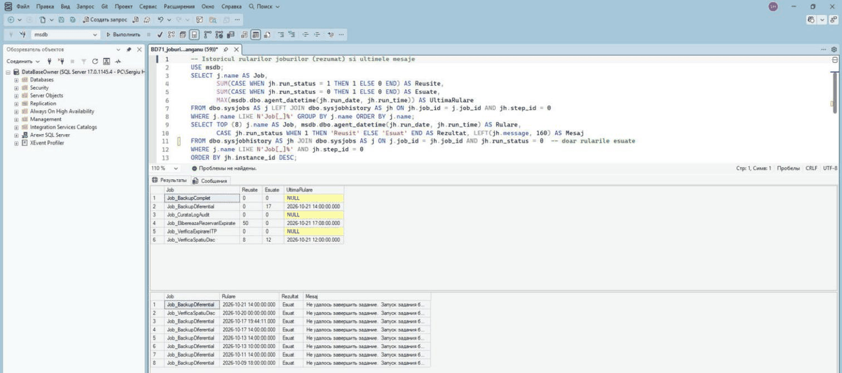
Figura 6.3. Istoricul rulărilor joburilor
Atenție (defectul D3). Backup-ul complet de la 02:00 rulează doar dacă serverul este pornit noaptea. Dacă serverul se oprește seara, ora jobului se mută în programul de lucru (de exemplu 22:30, din Job Properties → Schedules); altfel backup-urile diferențiale eșuează, pentru că nu au un backup complet de bază.
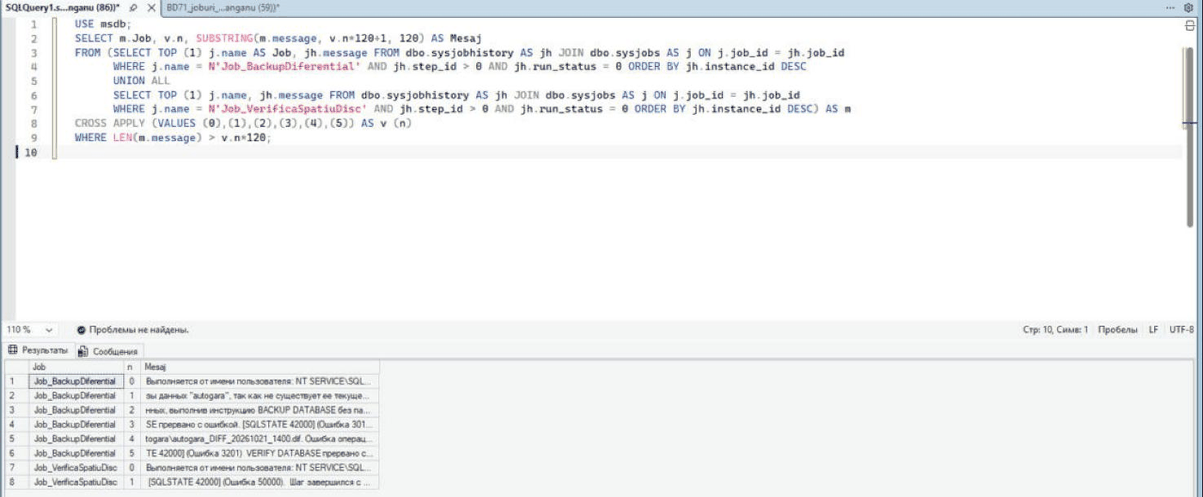
Figura 6.4. Eșecul backup-ului diferențial fără backup complet de bază

7. COPIILE DE SIGURANȚĂ ȘI RESTAURAREA

7.1. Planul de backup
Baza autogara are modelul de recuperare FULL. Backup-ul complet zilnic și cele diferențiale la 4 ore înseamnă că, la o defecțiune, se pierd cel mult 4 ore de lucru [8]. Fișierele de backup se păstrează 30 de zile.
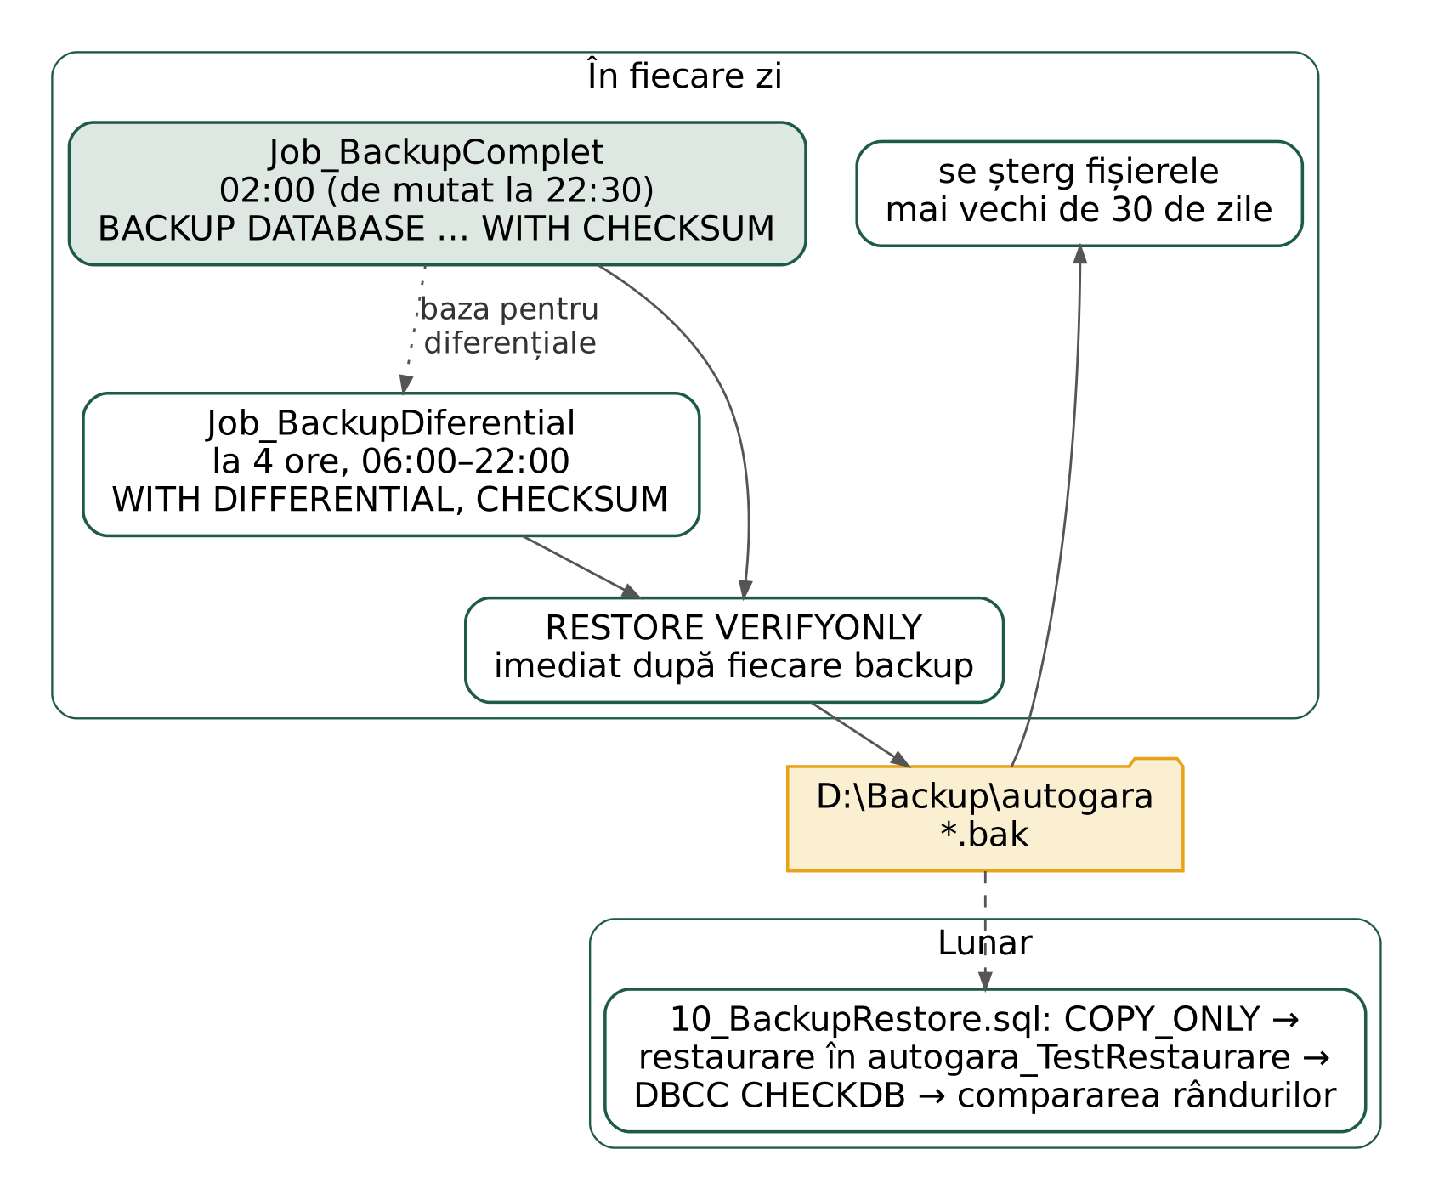
Figura 7.1. Planul copiilor de siguranță
- Folderul de backup trebuie să fie pe alt disc decât baza de date, iar o copie săptămânală se mută pe un disc extern sau în alt loc, ca o defecțiune a serverului să nu distrugă și copiile.
- Fișierele de pe serverul de fișiere (File-Server) se copiază săptămânal împreună cu backup-ul bazei; harta și schemele autobuzelor au și copiile automate din Backup/.
- Istoricul backup-urilor se vede în SSMS: clic dreapta pe baza autogara → Reports → Standard Reports → Backup and Restore Events, sau cu o interogare pe msdb.dbo.backupset.
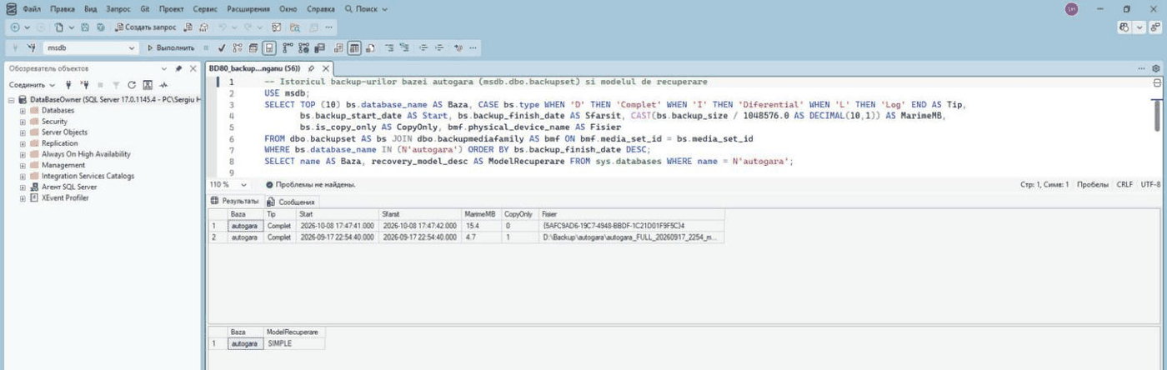
Figura 7.2. Istoricul backup-urilor bazei autogara

7.2. Verificarea lunară prin restaurare
Un backup este bun doar dacă se poate restaura. O dată pe lună se rulează 10_BackupRestore.sql: el face un backup COPY_ONLY (care nu strică lanțul backup-urilor diferențiale), îl restaurează într-o bază separată, autogara_TestRestaurare, rulează DBCC CHECKDB și compară numărul de rânduri din fiecare tabel cu baza reală. La final, baza de test se șterge.
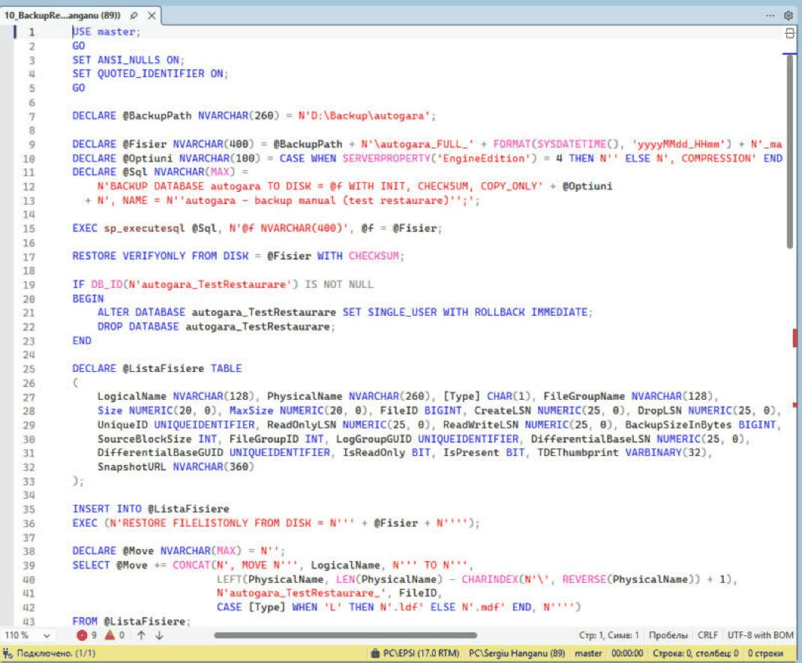
Figura 7.3. Scriptul de backup și restaurare de probă
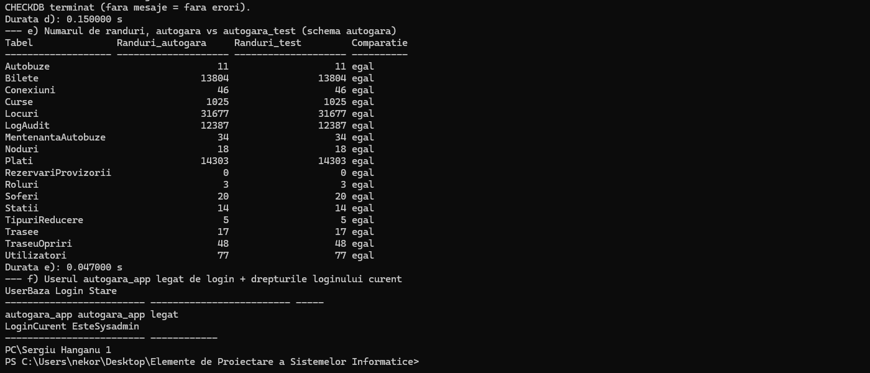
Figura 7.4. Compararea numărului de rânduri: toate tabelele sunt egale

7.3. Restaurarea după o defecțiune
Restaurarea se face când baza este deteriorată sau datele au fost pierdute. Pașii sunt în diagramă, iar comenzile sunt mai jos.
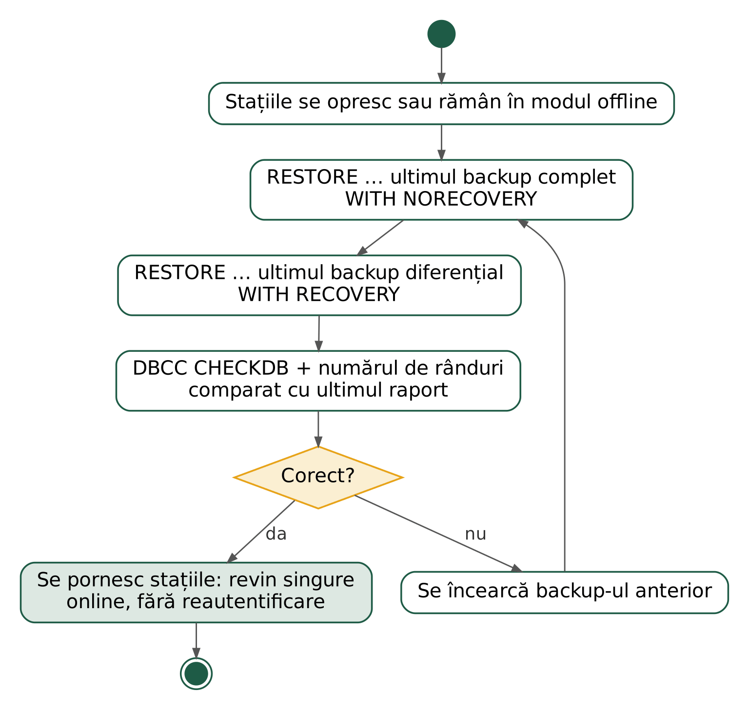
Figura 7.5. Restaurarea bazei după o defecțiune
USE master;
ALTER DATABASE autogara SET SINGLE_USER WITH ROLLBACK IMMEDIATE;
RESTORE DATABASE autogara FROM DISK = N'D:\Backup\autogara\autogara_FULL_20261014_2230.bak'
WITH NORECOVERY, REPLACE, CHECKSUM;
RESTORE DATABASE autogara FROM DISK = N'D:\Backup\autogara\autogara_DIFF_20261015_1800.dif'
WITH RECOVERY, CHECKSUM;
ALTER DATABASE autogara SET MULTI_USER;
DBCC CHECKDB (autogara) WITH NO_INFOMSGS;
Numele fișierelor se iau din folderul de backup: ultimul backup complet și ultimul diferențial făcut după el. Stațiile pot rămâne pornite: în timpul restaurării arată „Mod local (offline)”, iar după aceea revin singure la „Online”, fără repornire. Vânzările făcute după ultimul backup diferențial se refac din bonurile fiscale și din registrul ghișeelor.

8. MONITORIZAREA ȘI JURNALELE

8.1. Verificările periodice
Tabelul 8.1. Verificările periodice ale administratorului
Ce se verifică | Unde | Cât de des
joburile au rulat fără erori | SSMS → SQL Server Agent → Job Activity Monitor | zilnic
alertele de ITP și de spațiu pe disc | aplicația → Jurnal audit, textul ALERTĂ | zilnic
cererile de resetare a parolei | aplicația → Utilizatori → Cereri de resetare | zilnic
autentificările eșuate repetate | aplicația → Jurnal audit, textul eșuată | săptămânal
spațiul liber pe discurile serverului (minimum 10 %) | jobul de spațiu pe disc; Explorer | săptămânal
copia de backup mutată în afara serverului | folderul de backup, discul extern | săptămânal
restaurarea de probă | 10_BackupRestore.sql | lunar
actualizările Windows și SQL Server | Windows Update, cu repornire în afara programului | lunar
conturile persoanelor plecate, dezactivate | aplicația → Utilizatori | lunar

8.2. Jurnalele
Sistemul are trei jurnale, fiecare pentru alt scop:
Tabelul 8.2. Jurnalele sistemului
Jurnalul | Unde | Ce conține
jurnalul de audit | tabelul LogAudit; aplicația → Jurnal audit | cine a făcut ce: autentificările, vânzările, anulările, modificările de date, alertele joburilor; 12 luni
jurnalul stației | %LOCALAPPDATA%\Autogara\Logs\autogara-AAAAMMZZ.log | pornirea, conexiunea, operațiile și erorile tehnice ale unei stații
jurnalul SQL Server și istoricul joburilor | SSMS → Management → SQL Server Logs; istoricul fiecărui job | erorile serverului, mesajele joburilor, alertele scrise cu RAISERROR … WITH LOG

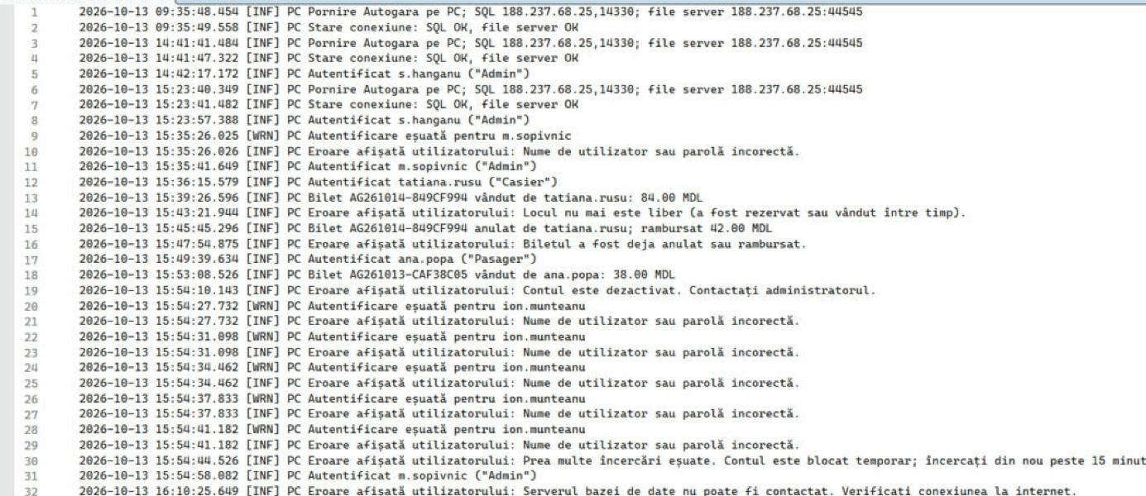
Figura 8.1. Conținutul unui jurnal zilnic al stației
În jurnalul stației, erorile afișate utilizatorului sunt scrise momentan cu nivelul „INF” (defectul D12), deci se caută după text (Eroare, Conflict, nu este disponibilă), nu după nivel.

9. ACTUALIZAREA APLICAȚIEI
Aplicația verifică singură, la pornire, dacă există o versiune nouă pe serverul de fișiere. Administratorul publică o versiune nouă astfel:
- Primește de la programator pachetul versiunii noi (o arhivă .zip, de exemplu Autogara-1.2.0.zip) și notele versiunii.
- Copiază pachetul pe serverul de fișiere, în folderul Actualizari/.
- Modifică (sau creează) în rădăcina serverului de fișiere fișierul version.json:
{ "versiune": "1.2.0", "fisier": "Actualizari/Autogara-1.2.0.zip",
"note": "Corectat mesajul bazei indisponibile; raport nou de ocupare." }
- La următoarea pornire, fiecare stație cu o versiune mai veche afișează „Este disponibilă versiunea 1.2.0 a aplicației (acum rulați 1.0.0).”, cu notele, și întreabă dacă se descarcă. Pachetul se descarcă în %TEMP%\Autogara\, iar folderul se deschide în Explorer.
- Se închide aplicația și se înlocuiesc fișierele din folderul aplicației cu cele din arhivă. Configurarea stației (din %LOCALAPPDATA%) rămâne neschimbată.
Dacă versiunea nouă cere și modificări ale bazei de date, scripturile primite de la programator se rulează pe server înainte de publicarea fișierului version.json, după un backup complet făcut manual.

10. PROBLEMELE FRECVENTE
Tabelul 10.1. Problemele frecvente și rezolvarea lor
Problema | Cauza probabilă | Ce se face
Toate stațiile arată „Mod local (offline)” | serverul oprit, internetul serverului căzut, adresa publică schimbată | se verifică serverul și serviciul MSSQL$EPSI; Test-NetConnection pe portul 14330; la adresă nouă se reface configurarea stațiilor
O singură stație este offline | rețeaua stației blochează portul 14330 | Test-NetConnection de pe stație; altă rețea sau deblocarea portului
„Fără file server” | serviciul sshd oprit sau portul 44545 neredirecționat | se pornește sshd; se verifică redirecționarea pe router
La pornire se deschide configurarea stației | fișierul de configurare lipsește sau a fost copiat de pe alt calculator (DPAPI) | se completează din nou configurarea pe stație
Testul conexiunii: autentificare eșuată pentru autogara_app | parola contului a fost schimbată pe server | se scrie parola nouă în configurarea stației
Backup-ul diferențial eșuează | nu există backup complet de bază sau lipsește folderul | se rulează manual Job_BackupComplet; se verifică folderul și ora jobului (D3)
Jobul de spațiu pe disc eșuează | discul are sub 10 % liber | se eliberează spațiu; se mută backup-urile vechi (D6)
Un utilizator este blocat | 5 parole greșite în 15 minute | se așteaptă 15 minute sau se generează o parolă temporară
„Încercați din nou” la vânzare, la ore de vârf | conflict între vânzări simultane pe aceeași cursă (D8) | casierul repetă confirmarea; datele rămân corecte
Un traseu nu se poate salva: lipsește drumul | pe hartă nu există drum între două opriri | se adaugă conexiunea în editorul hărții
Eroare necunoscută la o stație | — | se citește jurnalul stației din ziua respectivă și se trimite programatorului

11. REGULILE DE SECURITATE
Regulile de mai jos se respectă la instalare și pe toată durata exploatării [9]:
- parolele conturilor SQL din 08_Security.sql se schimbă înainte de punerea în funcțiune și apoi cel puțin o dată pe an; parola contului autogara_app se schimbă și când pleacă cineva care o cunoștea;
- fiecare persoană are contul ei, în aplicație și în SQL Server; conturile comune nu se folosesc;
- contul sa se dezactivează sau primește o parolă lungă, păstrată sigilat; lucrul zilnic se face cu conturi personale;
- pe router se deschid doar porturile 14330 și 44545; accesul la desktopul serverului (RDP) nu se deschide spre internet;
- stațiile se blochează (Windows + L) când casierul pleacă de la ghișeu; aplicația se închide cu Ieșire la sfârșitul turei;
- copiile de backup și fișierele de configurare nu se trimit prin email și nu se pun pe stick-uri nesecurizate;
- jurnalul de audit nu poate fi modificat sau șters de aplicație; el se citește la orice suspiciune de fraudă.

BIBLIOGRAFIE
[1] Microsoft, „SQL Server technical documentation”, Microsoft Learn, 2025. [Online]. Disponibil: https://learn.microsoft.com/en-us/sql/sql-server/. [Accesat: 05.11.2026].
[2] Microsoft, „Configure a Server to Listen on a Specific TCP Port”, Microsoft Learn, 2025. [Online]. Disponibil: https://learn.microsoft.com/en-us/sql/database-engine/configure-windows/configure-a-server-to-listen-on-a-specific-tcp-port. [Accesat: 05.11.2026].
[3] Microsoft, „Securing SQL Server”, Microsoft Learn, 2025. [Online]. Disponibil: https://learn.microsoft.com/en-us/sql/relational-databases/security/securing-sql-server. [Accesat: 05.11.2026].
[4] Microsoft, „OpenSSH for Windows overview”, Microsoft Learn, 2025. [Online]. Disponibil: https://learn.microsoft.com/en-us/windows-server/administration/openssh/openssh_overview. [Accesat: 05.11.2026].
[5] Microsoft, „ProtectedData Class (System.Security.Cryptography)”, Microsoft Learn, 2025. [Online]. Disponibil: https://learn.microsoft.com/en-us/dotnet/api/system.security.cryptography.protecteddata. [Accesat: 05.11.2026].
[6] Microsoft, „Rfc2898DeriveBytes.Pbkdf2 Method”, Microsoft Learn, 2025. [Online]. Disponibil: https://learn.microsoft.com/en-us/dotnet/api/system.security.cryptography.rfc2898derivebytes.pbkdf2. [Accesat: 05.11.2026].
[7] Microsoft, „SQL Server Agent”, Microsoft Learn, 2025. [Online]. Disponibil: https://learn.microsoft.com/en-us/sql/ssms/agent/sql-server-agent. [Accesat: 05.11.2026].
[8] Microsoft, „Back up and restore of SQL Server databases”, Microsoft Learn, 2025. [Online]. Disponibil: https://learn.microsoft.com/en-us/sql/relational-databases/backup-restore/back-up-and-restore-of-sql-server-databases. [Accesat: 05.11.2026].
[9] OWASP Foundation, „Password Storage Cheat Sheet”, OWASP Cheat Sheet Series, 2025. [Online]. Disponibil: https://cheatsheetseries.owasp.org/cheatsheets/Password_Storage_Cheat_Sheet.html. [Accesat: 05.11.2026].

